SQL_task_1

- Выбрать все строки из таблицы countries со всеми полями:

SELECT * FROM HR.COUNTRIES;

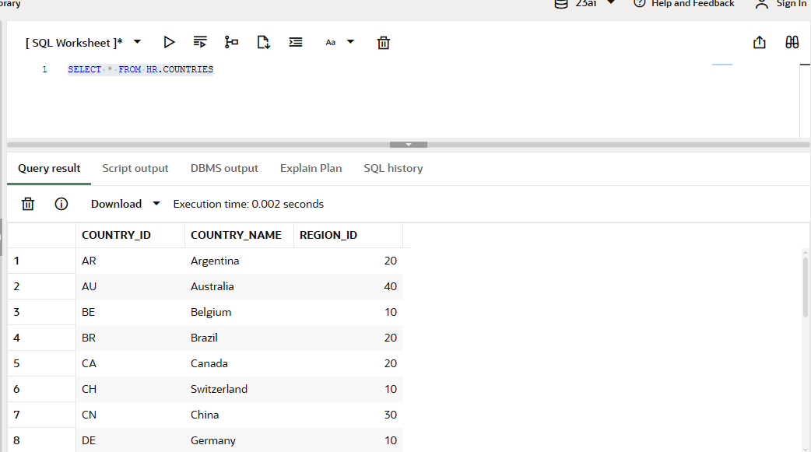

Выбрать все строки из таблицы countries со cписком конкретных полей:

SELECT COUNTRY_ID, COUNTRY_NAME FROM HR.COUNTRIES

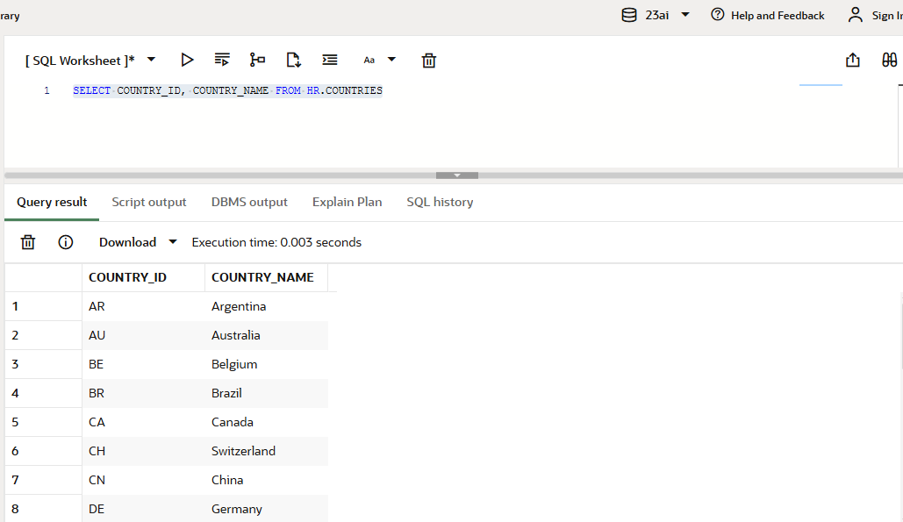

- Выбрать всех сотрудников из таблицы employees из 100 департамента

SELECT * FROM HR.EMPLOYEES WHERE DEPARTMENT_ID=100
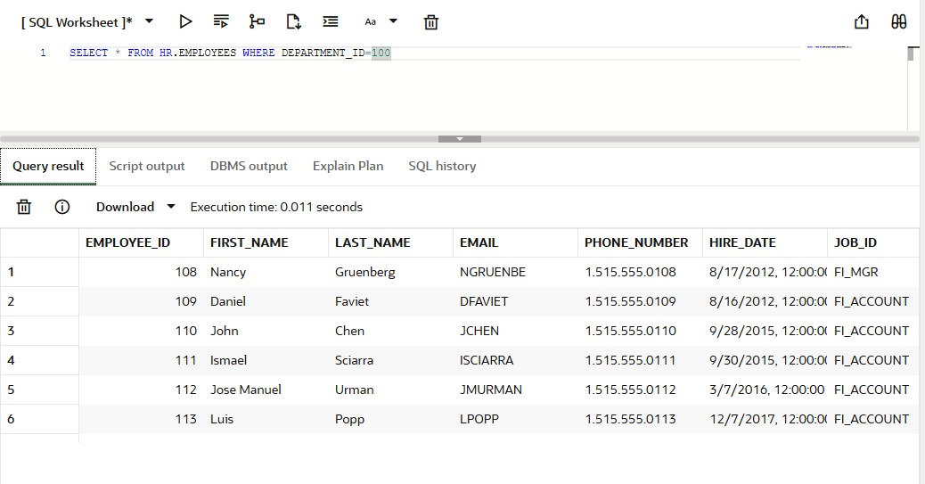
- Выбрать всех сотрудников из таблицы employees из 100, 90 и 80 департаментов:
  - одна команда SELECT с несколькими условиями:

SELECT * FROM HR.EMPLOYEES WHERE DEPARTMENT_ID=100 OR DEPARTMENT_ID=90 OR DEPARTMENT_ID=80

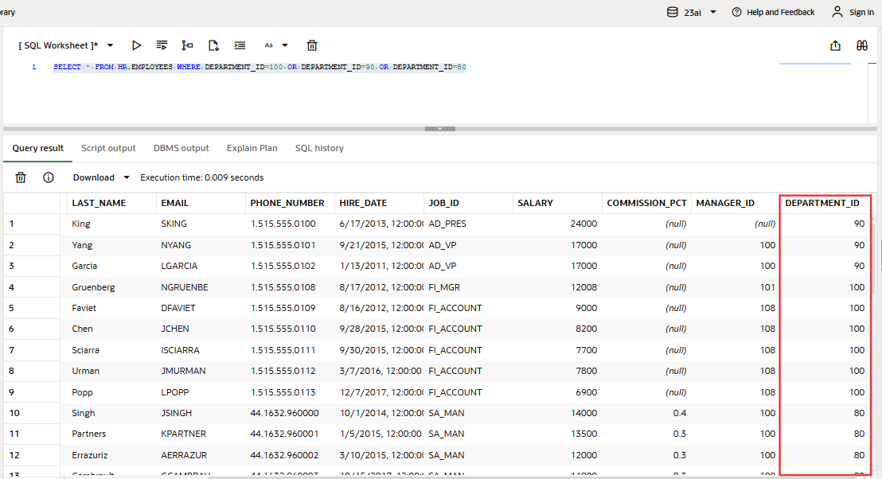

  - SELECT c одним условием
SELECT * FROM HR.EMPLOYEES WHERE DEPARTMENT_ID IN (100, 90, 80);
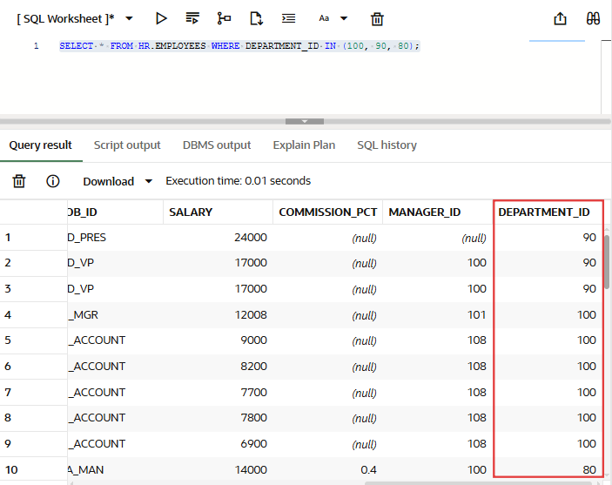

  - три SELECT с одним условием в каждом и объединением результатов через UNION):
SELECT * FROM HR.EMPLOYEES WHERE DEPARTMENT_ID=100
UNION
SELECT * FROM HR.EMPLOYEES WHERE DEPARTMENT_ID=90
UNION
SELECT * FROM HR.EMPLOYEES WHERE DEPARTMENT_ID=80

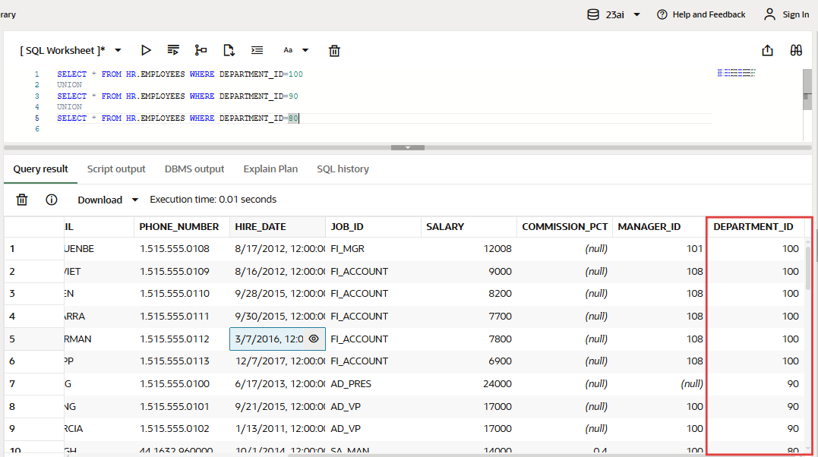

- Выбрать всех сотрудников из таблицы employees из 100, 90 и 80 департаментов и получающих зарплату больше 10000 (команда SELECT с несколькими условиями).

SELECT * FROM HR.EMPLOYEES
WHERE DEPARTMENT_ID=100 OR DEPARTMENT_ID=90 OR DEPARTMENT_ID=80 AND SALARY>1000

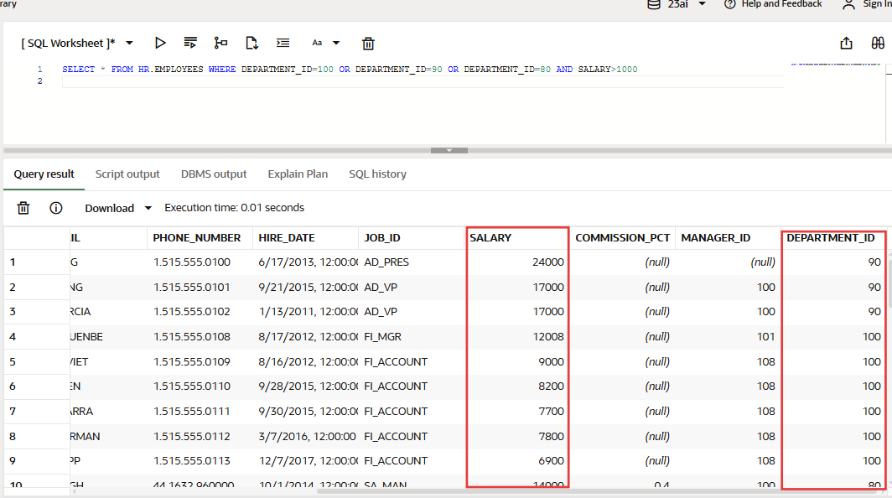

- Выбрать всех сотрудников из таблицы employees с именем, начинающимся на B, зарплата которых от 3500 до 10000 (команда SELECT с несколькими условиями)

SELECT * FROM HR.EMPLOYEES WHERE FIRST_NAME LIKE 'B%' AND SALARY > 3500 AND SALARY < 10000
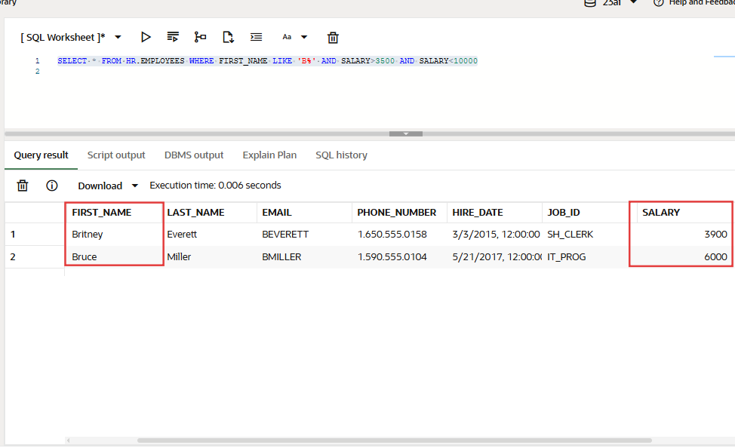
- Выбрать всех сотрудников со второй буквой <l> в имени и дни, когда их наняли в указанном формате (см. картинку) из таблицы employees.

SELECT LAST_NAME, TO_CHAR(HIRE_DATE,'DAY Month DD, YYYY','NLS_DATE_LANGUAGE = BELARUSIAN') AS HIRE
FROM HR.EMPLOYEES
WHERE LAST_NAME LIKE '_l%'

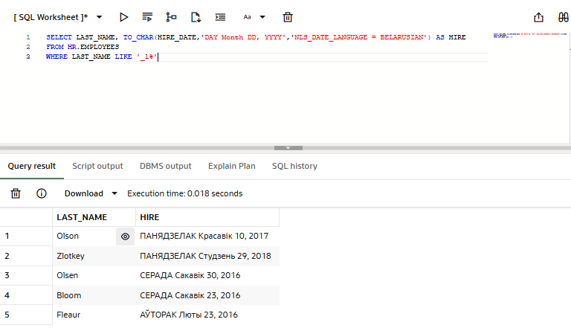

- Выбрать всех сотрудников из таблицы employees не получающих комиссию (commission_pct) и нанятых после первого января 2007 (команда SELECT с условием анализа на NULL-значение)
SELECT * FROM HR.EMPLOYEES WHERE COMMISSION_PCT IS NULL AND HIRE_DATE > DATE '2007-01-01'
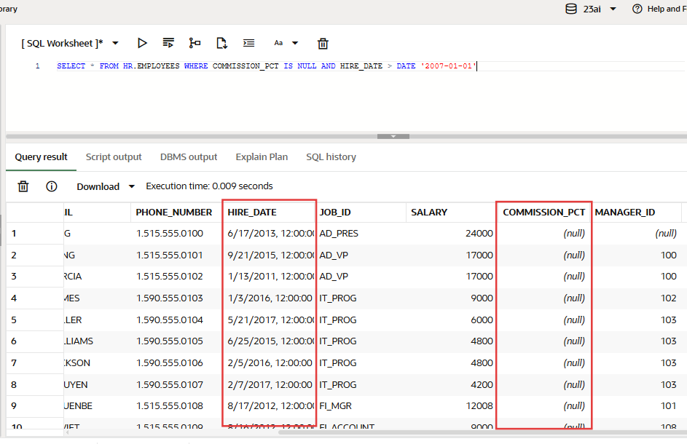
8. Показать уникальные зарплаты (salary) из таблицы employees по департаменту IT (команда SELECT с условием)
SELECT DISTINCT e.SALARY, e.DEPARTMENT_ID, d.DEPARTMENT_NAME
FROM HR.EMPLOYEES e
LEFT JOIN HR.DEPARTMENTS d
ON e.DEPARTMENT_ID = d.DEPARTMENT_ID
WHERE d.DEPARTMENT_NAME = 'IT'

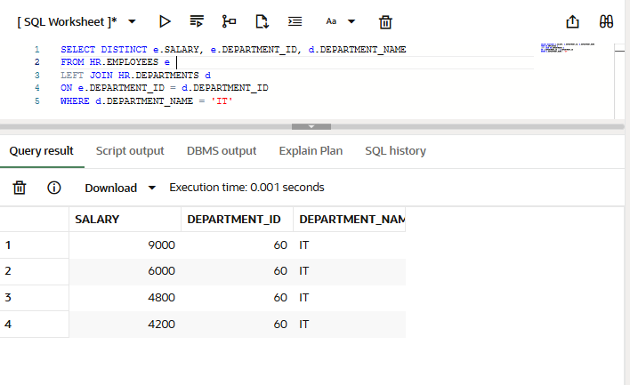
- Выбрать всех сотрудников из таблицы employees, которые работают в отделе Sales, и отсортировать их по возрастанию их дохода (зарплата + сумма комиссии) (команда SELECT с условием, выражением, сортировкой, преобразование NULL в конкретное значение (функция NVL в Oracle), псевдоним столбца). 1 sql-команда.

SELECT e.FIRST_NAME,
e.DEPARTMENT_ID,
d.DEPARTMENT_NAME,
e.SALARY,
NVL(TO_CHAR(commission_pct), 0) COMMISSION_PCT,
(e.SALARY + e.SALARY*NVL(TO_CHAR(e.COMMISSION_PCT), 0)) as TOTAL
FROM HR.Employees e
LEFT JOIN HR.DEPARTMENTS d
ON e.DEPARTMENT_ID = d.DEPARTMENT_ID
WHERE DEPARTMENT_NAME = 'Sales'
ORDER BY TOTAL ASC

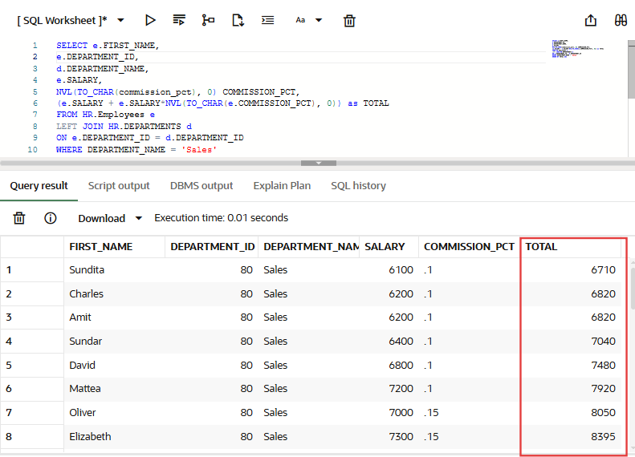

- Показать всех сотрудников из таблицы employees, нанятых после 01 января 2007, название департамента, в котором они работают, и отсортировать их по убыванию их дохода (зарплата + сумма комиссии). (Команда SELECT с условием, выражением, сортировкой, преобразование NULL в конкретное значение (функция NVL в Oracle), преобразование ID департамента в имя департамента при помощи конструкции CASE, псевдоним столбца).
SELECT FIRST_NAME, DEPARTMENT_ID, CASE DEPARTMENT_ID
WHEN 10 THEN 'Administration'
WHEN 20 THEN 'Marketing'
WHEN 30 THEN 'Purchasing'
WHEN 40 THEN 'Human Resources'
WHEN 50 THEN 'Shipping'
WHEN 60 THEN 'IT'
WHEN 80 THEN 'Sales'
WHEN 90 THEN 'Executive'
ELSE 'Unknown'
END AS DEPARTMENT_NAME,
SALARY,
NVL(TO_CHAR(commission_pct), 0) COMMISSION_PCT,
(SALARY + SALARY*NVL(TO_CHAR(COMMISSION_PCT),0)) AS TOTAL
FROM HR.EMPLOYEES
WHERE HIRE_DATE > DATE '2007-01-01'
ORDER BY TOTAL DESC

